VREMENSKE POJAVE

Padaline ili oborine, naoblaka, temperatura zraka i vjetar jesu VREMENSKE PRILIKE.
OBORINE (padaline) su svi oblici vode koji iz oblaka padaju na tlo (kiša, snijeg) ili se nakupljaju pri tlu ( rosa, mraz, inje).
Kiša pada u obliku vodenih kapljica, a snijeg je voda zaleđena u pahuljice.
Susnježica je kiša pomiješana sa snijegom.
Tuča su komadići leda koji padaju iz oblaka.
Poledica je kiša koja se ledi na tlu.
Magla su vrlo sitne kapljice vode koje lebde nisko u zraku i jako smanjuju vidljivost.
Pri tlu se nakuplja rosa kao kapljice vode i mraz kao komadići leda.
Inje su iglice leda u zraku koje se, nošene vjetrom, hvataju na predmete.
Temperatura zraka mjeri se termometrom, a izražava Celzijevim stupnjem (°C).
Vjetar je strujanje zraka.
Naoblaka je količina oblaka koja pokriva nebo. Kažemo da je oblačno, poluoblačno, vedro.
Vremenske prilike mijenjaju se tijekom godišnjih doba.
U našoj domovini izmjenjuju se četiri godišnja doba: proljeće, ljeto, jesen, zima.
Uobičajena vremenska obilježja godišnjih doba zovemo podneblje ili klima.

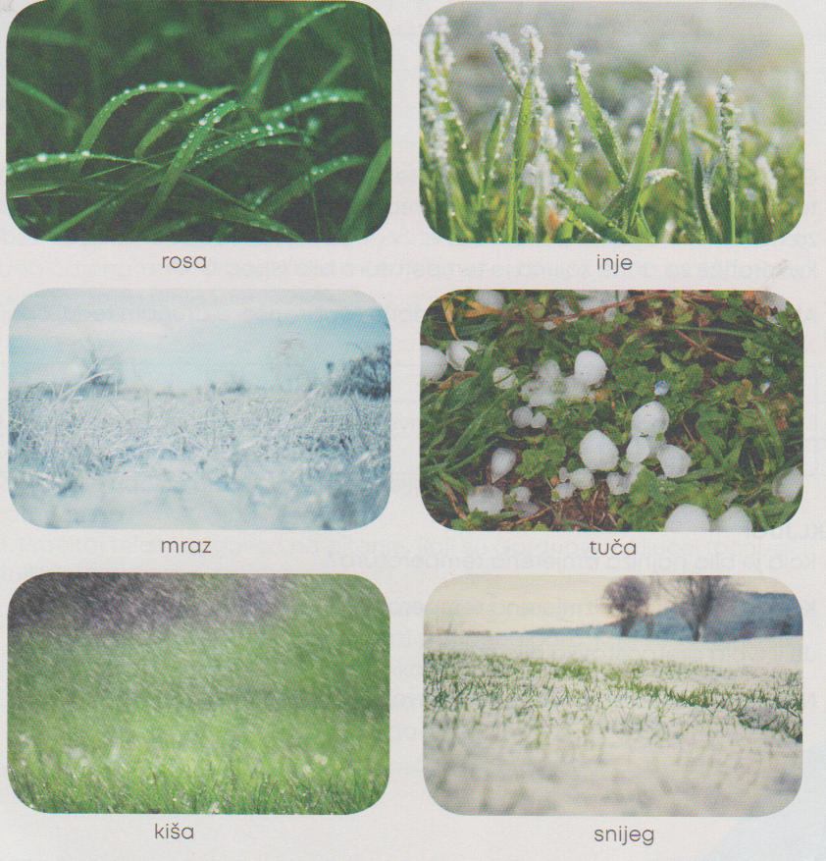

Odgovori na pitanja:
1.Nabroji vremenske pojave.
2.Čime mjerimo temperaturu zraka?
3.Koliko se godišnjih doba izmjenjuje u našoj domovini?

